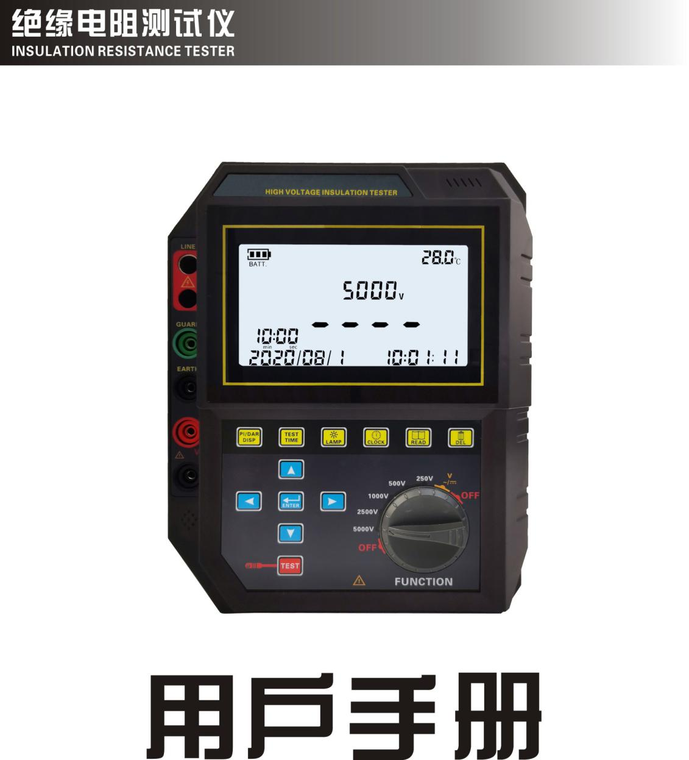

公司地址：武汉•中国光谷创业街10栋A座
销售热线：（027）87455611 87426055
传 真：（027）87429886
邮 箱：sales@whboyu.com
网 址：http://www.whbydl.com

公司地址：武汉•中国光谷创业街10栋A座
销售热线：（027）87455611 87426055
传 真：（027）87429886
邮 箱：sales@whboyu.com
网 址：http://www.whbydl.com

目 录

安全须知 2
一. 简介 4
三. 技术规格 5
1． 绝缘电阻测量量程和精度 5
2．交直流电压量程和精度 5
3．一般规格 6
四. 结构 8
1．基本操作 9
2．绝缘电阻测量详细操作 11
2.1. 测量原理 12
2.2. 绝缘电阻测量接线 13
2.3. 屏蔽端GUARD线的使用方法 14
3．绝缘电阻测量 15
3.1. 仪表测量操作 15
3.2. 极化指数（PI）和吸收比(DAR) 16
4． 电压测量 20
六. 电池管理 21
七. 装箱单 22

安全须知

- 有电！危险！操作者须经严格培训并获得国家相关电工操作认证才能使用本仪表进行现场测试。注意本仪表面板及背板的标贴文字及图标。
- 操作者必须完全理解手册说明并能熟练操作本仪表后才能进行现场测试。
- 使用前应确认仪表及附件完好，仪表、测试线绝缘层无破损、无裸露及断线才能使用。
- 仪表于潮湿、结露状态下，禁止使用，以免损坏仪表。
- 注意本仪表所规定的测量范围及使用环境。
- 仪表后盖及电池盖板没有盖好禁止使用。
- 确定导线的连接插头已紧密地插入接口内。
- 禁止在易燃及危险场所测试。
- 测试线须撤离被测导线后才能从仪表上拔出，不能触摸输出插孔，以免触电。
- 请勿在强电磁环境下使用，以免影响仪器正常工作。
- 仪表在使用中，机壳或测试线发生断裂而造成金属外露时，请停止使用。
- 请勿于高温潮湿，有结露的场所及日光直射下长时间放置和存放仪表。
- 仪表无自动关机功能，测试后须手动关机。
- 仪表必须定期保养，保持清洁，不能用腐蚀剂和粗糙物擦拭。
- 长时间不用仪表，请定期给电池充电或取出电池。
- 更换电池，注意极性，若无法更换，请联系厂家。
- 使用、拆卸、校准、维修本仪表，必须由有授权资格的人员操作。
- 由于本仪表原因，继续使用会带来危险时，应立即停止使用，并马上封存，由有授权资格的机构处理。
- 仪表及手册上的“ ”危险标志，使用者必须依照指示进行安全操作。

简介

公司地址：武汉•中国光谷创业街10栋A座
销售热线：（027）87455611 87426055
传 真：（027）87429886
邮 箱：sales@whboyu.com
网 址：http://www.whbydl.com

公司地址：武汉•中国光谷创业街10栋A座
销售热线：（027）87455611 87426055
传 真：（027）87429886
邮 箱：sales@whboyu.com
网 址：http://www.whbydl.com

BY2672E绝缘电阻测试仪又名兆欧表、高压兆欧表、高压绝缘电阻测试仪等，专用于试验室或现场做绝缘测试。本仪表具有 LCD 大屏幕灰白背光显示、数据存储、数据查阅等功能。同时还具自动计算吸收比和极化指数，并自动储存15秒、30秒、1分钟、10分钟数据。分辨率高，操作便捷，携带方便，准确、可靠、性能稳定，抗干扰能力强。而且具有防震、防尘、防潮结构，是电信、电力、气象、机房、油田、机电安装和维修以及利用电力作为工业动力或能源的工业企业部门常用而必不可少的仪表。它适用于测量各种绝缘材料的电阻值及变压器、电机、电缆及电器设备等的绝缘电阻。数字绝缘电阻表由中大规模集成电路组成，内含高精度微电流测量系统、数字升压系统、自动放电电路。只需要用一条高压线和一条信号线连接被测物即可测量。测量自动进行，结果由大屏幕显示，并将结果进行存储。额定输出测试电压范围250V～5000V，绝缘电阻测量范围0.01MΩ～5.00TΩ。直流电压测量范围0V～1000V DC，交流电压测量范围0V～750V AC。

二. 型号区别

型 号 | 短路电流
绝缘电阻测试仪A | ≥5mA
绝缘电阻测试仪B | ≥3.5mA
绝缘电阻测试仪C | ≥1.5mA
绝缘电阻测试仪D | ≥10mA

三. 技术规格

- 绝缘电阻测量量程和精度
输出电压 | 测量范围 | 精度
250V（15%）直流 | 0.01MΩ~2.50GΩ | ±3%rdg±5dgt
250V（15%）直流 | 2.50GΩ~250 GΩ | ±15%rdg±5dgt
500V（10%）直流 | 0.01MΩ~5.00GΩ | ±3%rdg±5dgt
500V（10%）直流 | 5.00GΩ~500 GΩ | ±15%rdg±5dgt
1000V（10%）直流 | 0.01MΩ~10.00GΩ | ±3%rdg±5dgt
1000V（10%）直流 | 10.00GΩ~1.00 TΩ | ±15%rdg±5dgt
2500V（10%）直流 | 0.01MΩ~25.0GΩ | ±3%rdg±5dgt
2500V（10%）直流 | 25.0GΩ~2.50 TΩ | ±15%rdg±5dgt
5000V（10%）直流 | 0.01MΩ~50.0GΩ | ±3%rdg±5dgt
5000V（10%）直流 | 50.0GΩ~5.00 TΩ | ±15%rdg±5dgt

2．交直流电压量程和精度
测量电压 | 测量范围 | 精度
交流电压 | 0.01V~750V | ±2%rdg±3dgt
直流电压 | 0.01V~1000V | ±2%rdg±3dgt

3．一般规格
功 能 | 绝缘电阻、极化指数、吸收比、交直流电压测试；自动放电功能；环境温度测试；时钟功能
电 源 | DC 14.8V 2200mAh可充锂电池，电池充满约16.8V
试验电压 | 设定范围：250V、500V、1000V、2500V、5000V
短路电流 | 5mA(≥10mA、≥3.5mA、≥1.5mA选型)
接线方法 | L接线端：“L"称为高压输出端，称为线路端，引至被测物的一端
接线方法 | G接线端："G"称为屏蔽端，用于三电极法测量绝缘材料或电缆的绝缘电阻，它接至电极保护环端
接线方法 | E接线端："E"称为地端，接至被测物的地、零端。例如电机外壳金属、变压器铁芯、电缆屏蔽层
接线方法 | V接线端：交直流电压测量端（交直流自动识别）
分辨率 | 绝缘电阻：0.01MΩ
分辨率 | 交流电压：0.01V
分辨率 | 直流电压：0.01V
测量时间 | 1分钟~30分钟（与测量方式有关，可设置)
背 光 | 可控白屏背光，适合昏暗场所使用
换 挡 | 全自动换档
LCD | 4位LCD显示，白屏背光
LCD尺寸 | 128mm×75mm
LCD显示域 | 124mm×67mm
测量指示 | 测量中LED闪烁指示，进度棒图指示
充电指示 | 充电时充电器上的指示灯亮红色，充满后亮绿色
尺 寸 | 仪表尺寸：长宽高258mm×215mm×83mm
标准测试线 | 红色高压测试棒1根，绿色、黑色测试线各1根
电池电压 | 实时显示电池剩余电量，低电量时请及时充电
通讯接口 | 具有USB接口，存储数据可以上传电脑，保存打印
通 讯 线 | USB通讯线1条，长1.5m
工作电流 | 待机：25mA Max(背光关闭)；背光：25mA Max(单独背光耗电)；测量时：450mA Max(背光关闭)
质 量 | 仪表：2.19kg(含电池)
质 量 | 总质量：3.50kg(含包装)
工 具 包 | 黄黑双色工具包，方便携带，视觉效果佳
工作温湿度 | -10℃～40℃；80%rh以下
存放温湿度 | -20℃～60℃；70%rh以下
耐 压 | AC 3700V/rms(外壳前后两端之间)
绝缘电阻 | 20MΩ以上(底盖螺钉与上盖之间500V)
电磁特性 | IEC61326(EMC)

结构

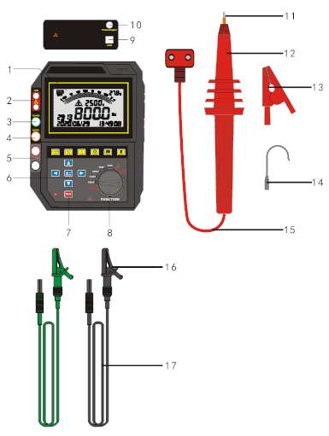

1、LCD 2、LINE接口 3、GUARD接口
4、EARTH接口 5、V电压测试接口 6、功能按键
7、测试键和测试指示灯 8、转盘开关 9、USB接口
10、充电接口 11、高压棒接口 12、高压棒
13、高压棒夹子 14、高压棒钩子 15、高压棒引线 16、测试线夹子 17、测试线
五. 操作

1．基本操作
开关机：
用户通过转动FUNCTION旋钮开关进行仪表的开关机操作。
FUNCTION旋钮开关转到其中一个功能档位，仪表开机，转动到OFF档位，仪表关机。旋钮开关转到某个档位，LCD显示相应的功能界面，若开机后LCD不显示，可能电池电量不足，请充电。本仪表无自动关机功能，测试完请旋到OFF位置关机。
绝缘电阻测量：
选择档位：转动FUNCTION到5000V/2500V/1000V/500V/250V档位，仪表进入相应电压档位的绝缘电阻测试。
选择好档位后，长按TEST键3秒，仪表输出相应电压，开始测量绝缘电阻。LCD显示当前的输出电压值及绝缘电阻阻值，测量指示灯长亮后，开始闪烁，每隔2秒伴有“嘀”的提示声，测量时间结束或者再次按下TEST键，仪表停止测量，自动保存数据并进入HOLD数据保持界面。
数据保存：
完成一次绝缘电阻测量，仪表自动保存当前的测量数据。仪表最多可以存储1000组数据。超过1000组后，自动从第1组重新开始存储并覆盖掉之前存储的数据。
电压测量：
转动FUNCTION到V档位，进入电压测量，自动判断交直流电压。
极化指数和吸收比显示：
在HOLD界面下，按下PI/DAR DISP键，切换显示PI、DAR1、DAR2。
测量时间设置：
测量绝缘电阻界面，按TEST TIME键，进入测量时间设置界面，按左、右箭头键，可移动光标，按上、下箭头键改变测量时间，按ENTER键，测量时间会自动保存并退出，若测量时间为0，则不会自动停止测量。
背光灯：
按LAMP键，开关LCD背光。
日期时间设置：
按下CLOCK键，进入日期时间设置界面，按左、右箭头键，可移动光标，按上、下箭头键改变时间，从而更改日期时间的数值，按ENTER键，日期时间会自动保存，并返回测试界面。
数据查阅：
按READ键，进入数据查阅界面，短按上、下箭头键可翻阅数据，长按上、下箭头键快速翻阅，按PI/DAR DISP键，可依次查看该组数据下保存的极化指数和吸收比，按READ键退出。
数据删除：
在数据查阅界面，按DEL键，进入数据删除界面，按左、右箭头键，选择Yes或No，按ENTER键删除数据或退出删除模式，数据删除后将不能恢复，请谨慎操作。
数据软件：
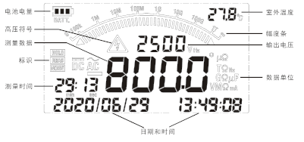将USB线的一端接入仪表的USB接口，另一端接入电脑的USB接口。打开数据软件，通过软件可对当前的仪表测量数据进行读取和显示，并且具有历史数据读取、查阅、保存、打印等功能。
液晶界面介绍：

2．绝缘电阻测量详细操作

注  意 | 有电，危险！必须由经培训并取得授权资格的人员操作，操作者必须严格遵守安全规则，否则有电击的危险，造成人身伤害或设备损坏。需戴上高压绝缘手套进行操作。
注  意 | 绝缘电阻测量只能在不带电的电路上进行，测量前请检查测试线路导线是否完好，及被测电路是否带电，线路带电可能会损坏仪表并且影响测量精度。
注  意 | 长按TEST按键，开始测量绝缘电阻，其测试线端头和被测回路中都会产生高压，测试时不能触摸测试线或被测物，以免触电。
注  意 | 请务必将接地线（黑色）连接被测回路的接地端口。
注  意 | 测试完毕后，请勿立刻触摸电路。存储的电荷可能导致触电事故。
注  意 | 测试完毕后，请勿立刻取下测试线，必须等放电完成后再碰触被测回路。
注  意 | 为了保证测量精度，测量时不要把测试线缠绕在一起。
注  意 | 为了保证测量精度，测量时请勿用手触碰仪表外壳。

2.1. 测量原理
绝缘电阻测量采用电压发生器产生一个电压V，施加到电阻两端，通过测量在电阻两端流动电流I，并根据公式R=V/I计算电阻值R。
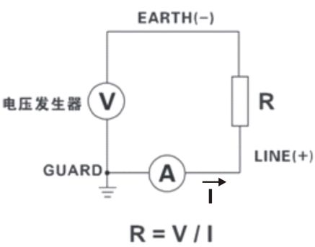

2.2. 绝缘电阻测量接线
注意：绝缘电阻测试只能在不带电的电路上进行，测试前应检查测试导线是否良好，确认被测回路是否带电。
测试前：测试线先与仪表连接，再与被测物体连接，再开机。
测完后：放电完毕后，先关机，测试线撤离被测物体，从仪表上拔出测试线。
1、红色高压棒接口接上红色的夹子或钩子，将插头接入仪表的红色LINE端；黑色测试线的插头插入仪表的黑色EARTH端；绿色测试线的插头插入仪表的绿色GUARD端。
2、测量电气产品元件之间的绝缘电阻时，可将高压棒夹子（LINE）和黑色测试线夹子（EARTH）接在任一组被测设备的线头上进行，如测量发电机相间绝缘电阻时，高压棒夹子和黑色测试线夹子夹住其中两相，三相可轮流交换，空出的一相应该接地。如下图所示：
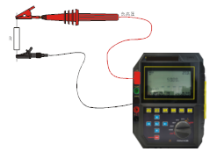

3、测量绝缘电阻时，红色高压棒夹子(LINE)接在被测设备上；黑色测试线夹子（EARTH）接在被测回路接地端，即被测设备的外壳或者大地。绿色测试线夹子（GUARD）接在被测试物的屏蔽部分或者其他不参与测量的部分，以消除表面泄漏电流的影响（详见“屏蔽端GUARD线的使用方法”相关内容。如下图所示：
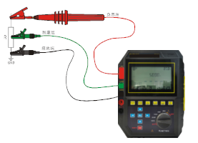

注意：在接线时严禁将LINE与GUARD长时间短路，以免发生过载现象！

2.3. 屏蔽端GUARD线的使用方法
测量电缆的绝缘电阻时，覆盖表面的泄漏电流通过绝缘体内部与电流汇合，造成绝缘电阻值误差的产生。为避免此种现象的发生，使用保护线（任何导电性裸线）将泄漏电流流经部分卷起来，与绿色测试线（GUARD）相接，泄漏电流不流过指示计，可准确测量绝缘体的绝缘电阻。当空气相对湿度大于80%，或仪表输出测量电压大于等于2500V时，被测设备也需要接上绿色测试线（GUARD），从而消除泄露电流。如下图所示：
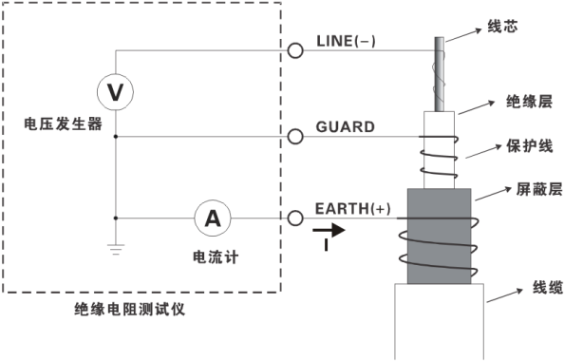

3．绝缘电阻测量

3.1. 仪表测量操作
按照上述方法接好线后。转动FUNCTION旋钮开关选择需要的测试电压，长按TEST键，听到“嘀”的报警声后松开按键，仪表的LINE端输出相应测试电压，LCD中框上方显示高压警告符号和实际输出的电压；测量指示灯长亮后，开始闪烁；每隔2秒伴有“嘀”的报警声，测量时间开始减少，仪表开始测量设备的绝缘电阻。
当测量时间达到设定值或者再次按下TEST按键，仪表停止测量并停止输出电压，伴有“嘀嘀”两声报警声，LCD中框左侧显示数据保持HOLD标识和测量所用的时间，中框下方显示当前的测量结果。
测量结束后，仪表自动保存当前测量结果，并进行极化指数（PI）和吸收比（DAR）的计算。仪表自动放掉被测设备上的残留高压电，放电完成后，高压符号会消失。在没有任何操作前，仪表会停留在HOLD界面，一直显示上次测量的结果。再次长按TEST键，可进行下一次测量。
警告：测试过程中，严禁触模高压棒前端裸露部分以免发生触电危险！
测试完毕后，请勿立刻触摸电路或取下测试线。存储的电荷可能导致触电事故。必须等放电完成后再碰触被测回路。

3.2. 极化指数（PI）和吸收比(DAR)
极化指数（PI）和吸收比（DAR）作用：
极化指数（PI）和吸收比（DAR）是检查绝缘体的泄漏电流的时间是否增加的试验。确认施加时间的同时泄漏电流没有增加。仪表自动计算极化指数PI和吸收比DAR值，极化指数PI和吸收比DAR都表示被测物承受测量电压后一段时间内绝缘电阻的变化情况。

极化指数（PI）和吸收比（DAR）区别：
对于一般的绝缘体测试，如外壳绝缘、工具手柄等一般在较短时间能测试出随施加电压时间增加漏电流是否增加情况，所以一般用较短时间的试验就能测试出来，短时间测试的绝缘电阻比值DAR称为吸收比（具体测试时间见下面公式），但对于大容量和吸收过程较长的被测品，如变压器、发电机、电缆、电容器等电气设备，有时吸收比值（DAR）尚不足以反映吸收的全过程，可采用较长时间的绝缘电阻比值，即10分钟时的绝缘电阻(R10min)与1分钟时的绝缘电阻(R1min)的比值PI来描述绝缘吸收的全过程，PI称为极化指数。

PI和DAR值通过下面的公式计算：
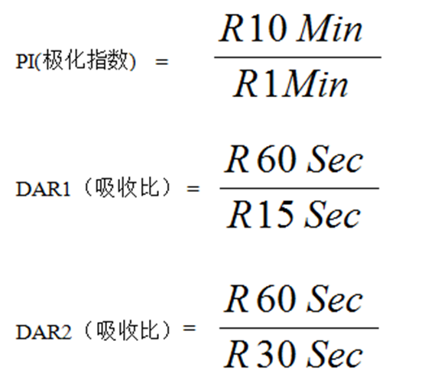

注： 1. R10Min=电压施加10分钟测量的电阻值。
2. R1Min=R60Sec=电压施加1分钟测量的电阻值。
3. R30Sec=电压施加30秒测量的电阻值。
4. R15Sec=电压施加15秒测量的电阻值。
5. DAR的计算时间可以选择15秒或30秒。
极化指数（PI）和吸收比（DAR）应用：
在工程上，绝缘电阻和吸收比(或极化指数)能反映发电机、油浸式电力变压器等设备绝缘的受潮程度。绝缘受潮后吸收比(或极化指数)值降低(如图1)，因此它是判断绝缘是否受潮的一个重要指标。
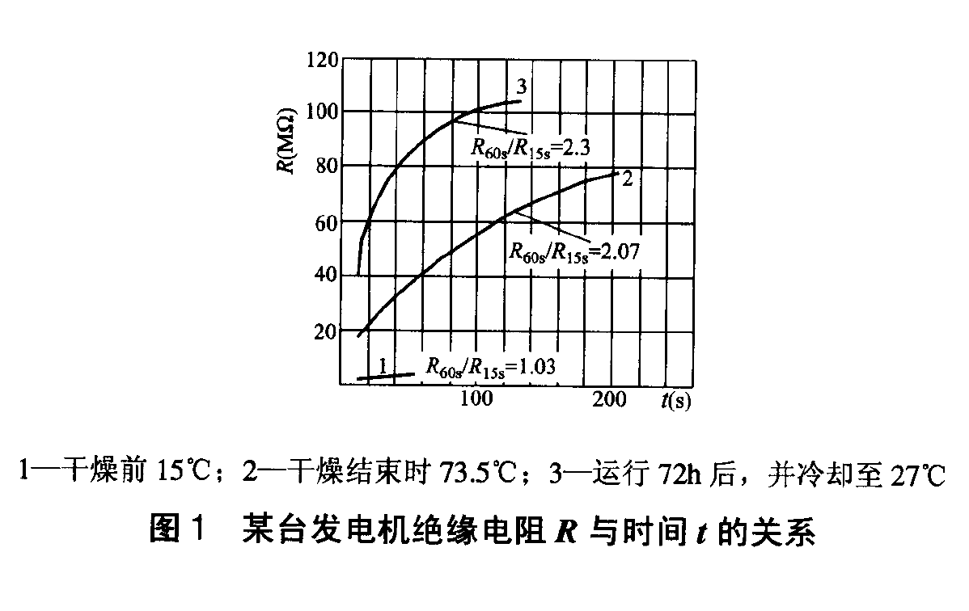应该指出，有时绝缘具有较明显的缺陷(例如绝缘在高压下击穿)，吸收比或极化指数值仍然很好。吸收比或极化指数不能用来发现受潮、脏污以外的其他局部绝缘缺陷。

极化指数参考判定值：
极化指数 | 4以上 | 4～2 | 2.0～1.0 | 1.0以下
判定 | 最好 | 良好 | 要注意 | 不良
吸收比参考判定值：
吸收比 | 1.4以上 | 1.25～1.0 | 1.0以下
判定 | 最好 | 良好 | 不良
极化指数（PI）和吸收比（DAR）的查阅：
绝缘电阻测量完毕后，按下PI/DAR DISP键，仪表进入极化指数（PI）和吸收比（DAR1/DAR2）的显示界面。LCD显示相应的标识（标识的含义请查看下方的注意事项），和显示相应的比值。刚进入界面时，默认显示极化指数（PI）的内容；再次按下PI/DAR DISP键，切换显示吸收比（DAR1）的内容；再次按下PI/DAR DISP键，切换显示吸收比（DAR2）的内容；再次按下PI/DAR DISP键，退出当前界面，返回到转盘档位所在的测试界面。

注意事项：
1、PI标识代表显示的数值为极化指数；
2、DAR1标识代表显示的数值为R60Sec/R15Sec的吸收比；
3、DAR2标识代表显示的数值为R60Sec/R30Sec的吸收比；
4、要显示PI值，测量绝缘电阻的时间必须超过10分钟；
5、要显示DAR值，测量绝缘电阻的时间必须超过1分钟；
6、如果在测量时间结束前停止测量，那么屏幕会显示“----”；
7、如果测量电阻为0或者测量阻值超出测量范围，那么屏幕会显示“----”；
8、如果PI或DAR的值大于9999，那么屏幕会显示“OL”。

电压测量
注  意 | 输入仪表的直流电压不能超过1000V
注  意 | 输入仪表的交流电压不能超过750V

1、转动FUNCTION旋钮开关到V档位。
2、将绿色测试线的插头插入仪表的V红色端口，黑色测试线的插头插入仪表的V黑色端口。
3、绿色测试线的夹子夹住被测物体，黑色测试线夹住被测物体的系统地。如果是家用电缆，则绿色测试线夹住火线，黑色测试线夹住零线。
4、仪表会自动对被测电压进行判断，并显示测试的电压值。如果测试直流电压，LCD左侧会显示DC标识，代表测试电压为直流电，LCD中框显示直流电压值。如果测试交流电压，LCD左侧会显示AC标识，代表测试电压为交流电，LCD中框显示交流电压值。如果测试物体没有电压，则显示0V。
注意：对地测试电压，请小心触电或引起其他设备漏电跳闸。该电压测量可当一般的万用表交直流电压测量使用，请确认被测直流电压不超过1000V，被测交流电压不超过750V。

接线参考图：
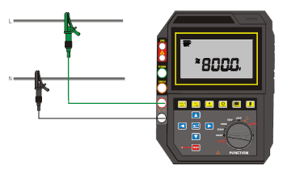

六. 电池管理

 ● 及时给电池充电，长时间不使用仪表每3个月给电池充电一次。
● 警告！电池盖板没有盖好的情况下禁止进行测试，否则有危险。
● 更换电池时，请注意电池极性，否则可能损坏仪表。
- 仪表电池电压低于约14V时，请及时充电，充电时间约2小时。
- 若更换电池，先确认仪表处于关机状态，松开电池盖板的螺丝，打开电池盖板，换上新电池，注意电池规格极性，盖好电池盖板，拧紧螺丝。
- 若用户无法更换电池，请与厂家联系。
仪表 | 1台
工具包 | 1个
高压测试棒（线长：3米） | 1条
高压测试棒夹子 | 1个
高压测试棒钩子 | 1个
带夹子测试线（线长：3米） | 黑色、绿色各一条
16.8V充电器 | 1个
数据软件（电子版） | 1份
USB通讯线 | 1条
硅胶保护套 | 1个
用户手册、保修卡、合格证 | 1份

七. 装箱单

